**计算机网络技术实践**

**实验报告**



**实验名称： 实验四—VLAN组网配置实验**

**姓 名： 陈朴炎 实 验 日 期：2023.11.19**

**学 号：2021211138 实验报告日期：2023.12.19**

**报告退发： （ 订正、 重做 ）**

目录

一、 环境 3

1.1 运行环境 3

1.2 网络拓扑 3

1.2.1 网络拓扑图 3

1.2.2 网络拓扑说明 4

二、实验目的 4

三、实验内容及步骤 4

3.1 配置PC 4

3.2 配置交换机及前两部分实验 5

3.2.1 配置交换机 5

3.2.2 实验四第一部分 9

3.2.3 实验四第二部分 10

3.3 配置路由器 11

3.3.1 方法1 和access口相连 11

3.3.2 方法2 和trunk口相连 13

3.3.3 配置路由器之间的动态路由 15

四、实验结果 18

4.1 第一部分 18

4.2 第二部分 20

4.3 第三部分 不同VLAN互联 22

4.3.1 方法1 22

4.3.2 方法2 24

4.3.3 跨路由器互联 26

五、实验中的问题及心得 27

六、实验思考 30

6.1 同个局域网配置不同IP网段 30

6.2 分析数据包传输流程 31

6.3 物理网络、VLAN、IP网段的关系 33

# 一、 环境

## 1.1 运行环境

本次实验在Windows 11 上完成，使用GNS3虚拟仿真平台。

GNS3版本：22.44.1

GNS3的服务器运行在虚拟机上，使用GNS3 VM.ova作为映像。

运行虚拟机的程序为VM Ware workstation pro 17.x

VM Version：0.15.0

Qemu version 4.2.1

Ubuntu version focal

KVM support availabe: True

IP：192.168.177.127 port：80

## 1.2 网络拓扑

### 1.2.1 网络拓扑图

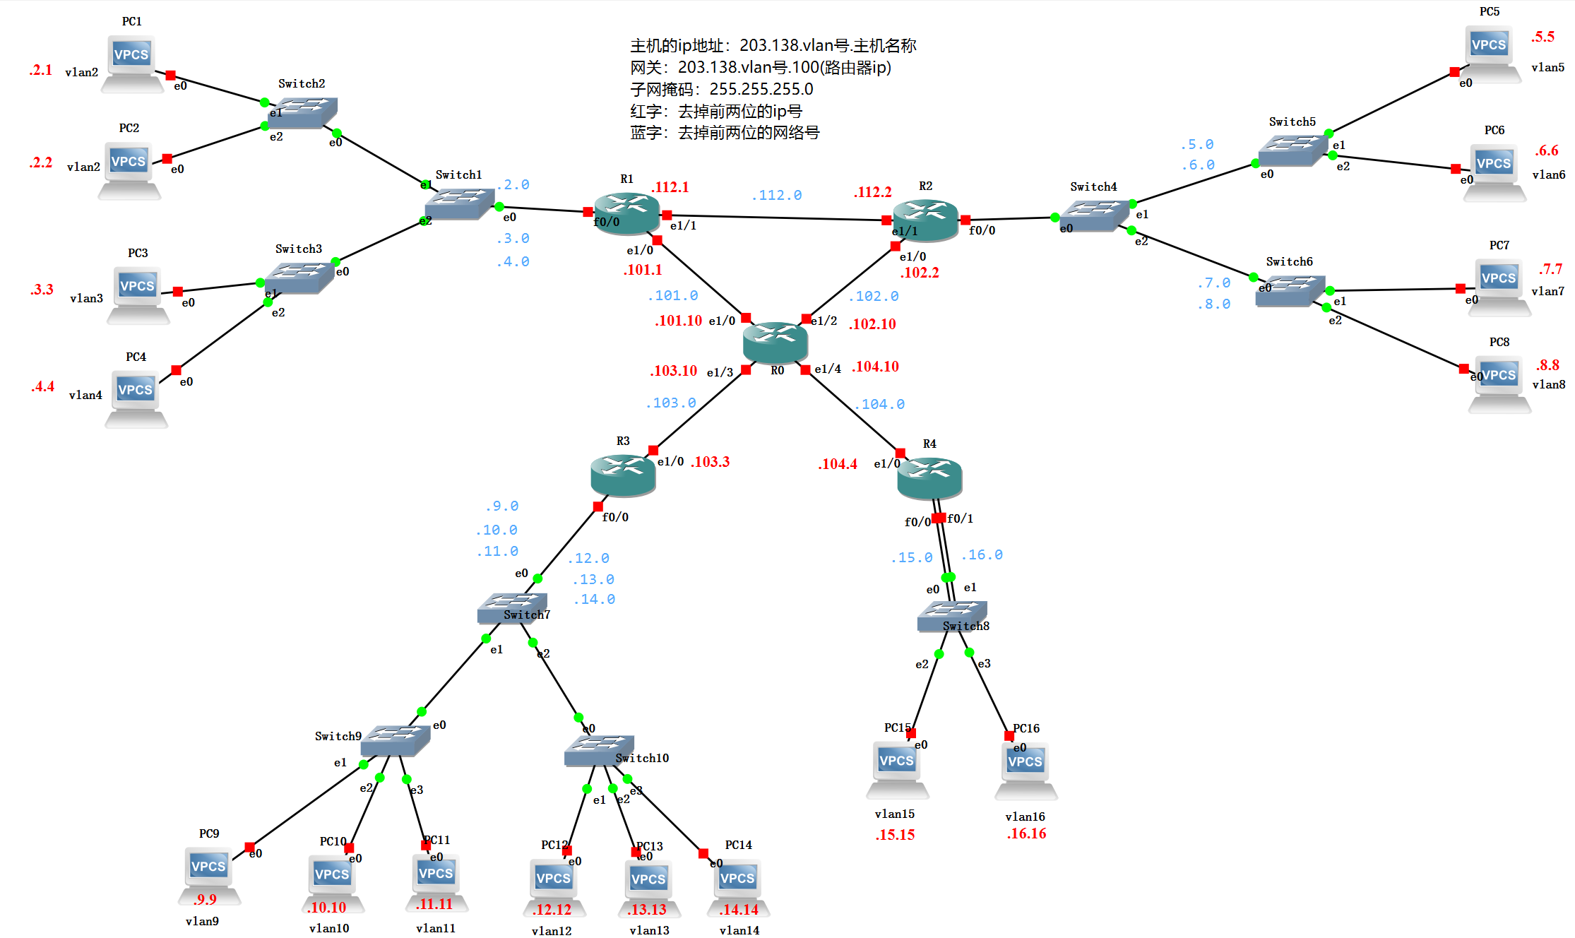

图1-1 网络拓扑图

### 1.2.2 网络拓扑说明

网络拓扑中有5个路由器，10个交换机，16个PC机，15个VLAN。

整个网络拓扑的子网掩码都是255.255.255.0

网络号的前两位都为203.138，在网络拓扑图中，用蓝色的数字标明。

网络拓扑图中，红色的为各个主机、端口的IP号后两位。

其中，主机的IP号为203.138.vlan号.主机号。vlan号标注在了PC的旁边，比如：PC2的vlan号为2，PC1的vlan号也为2。PC1的主机号就为1，PC2的主机号就为2以此类推。

路由器互联部分的网络号为203.138.“1RnRm”.0，比如说，R1和R2相连的那部分网络号就为203.138.112.0，第三位的后两位为相连的路由器的标号。

路由器和PC连的端口为各个子网的网关，IP号的最后一位为100。

# 二、实验目的

能够清楚的知道不同VLAN配置的区别和原理

能够说明一个数据包从一台主机到另一台主机的发送传输流程

能够设计网络拓扑，配置各台机器，并令网络联通

# 三、实验内容及步骤

## 3.1 配置PC

双击PC，对PC输入如下命令，配置PC的ip：

ip 203.138.vlan号.PC号/24 203.138.vlan号.100

比如PC1，就输入 ip 203.138.2.1/24 203.138.2.100

203.138.2.1为PC的IP号，/24为子网掩码的位数，203.138.2.100为这个网段的网关。如下图所示

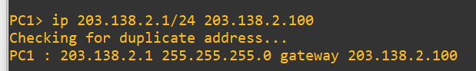

图3-1 配置PC的ip图

同理，配置其他的16个PC机，过程都相同，不再重复罗列。

配置完后，使用save命令保存PC的配置，如下图所示：

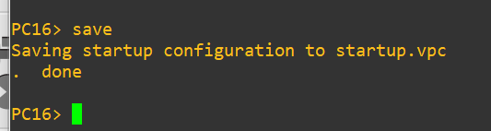

图3-2 保存PC配置

## 3.2 配置交换机及前两部分实验

### 3.2.1 配置交换机

双击交换机，出现如下配置界面

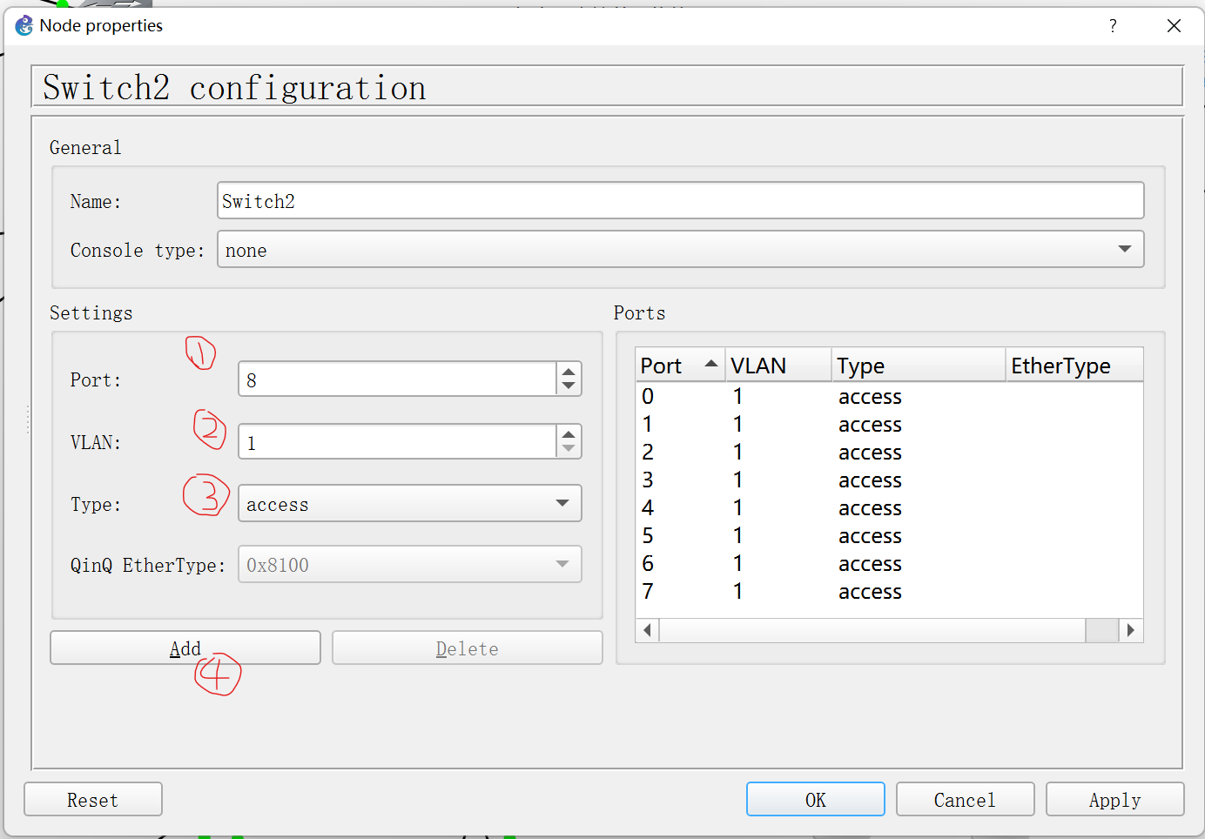

图3-3 交换机配置界面

首先选择端口号，以Switch2为例，Switch2的e1端口连PC1，e2端口连PC2，e0端口连Switch1。在这里，我把交换机和PC连接的端口类型都设置为access口，而交换机跟交换机/路由器连的端口类型都设置为trunk口（除了Switch8和R4）。配置交换机的步骤如下：

① 选择端口

② 更改VLAN号

③ 选择端口的类型

④ 点击Add

⑤ 点击Apply 🡪 OK

前四步做完之后，Switch2的配置结果如下，Type为dot1q表示该端口类型为trunk口。我把0号端口设置为trunk，1、2号端口设置为access口，并且1、2端口的VLAN号为2。trunk口的vlan号最好设置成1，不然会出现问题（后面会讨论）。

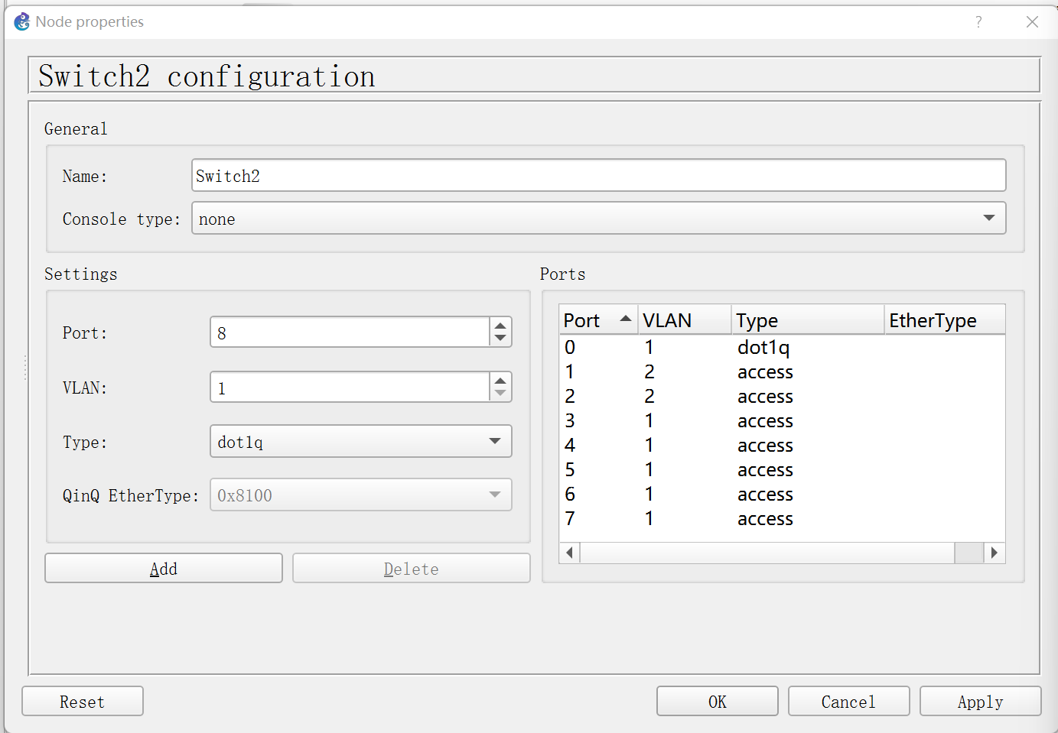

图3-4 Switch2配置图

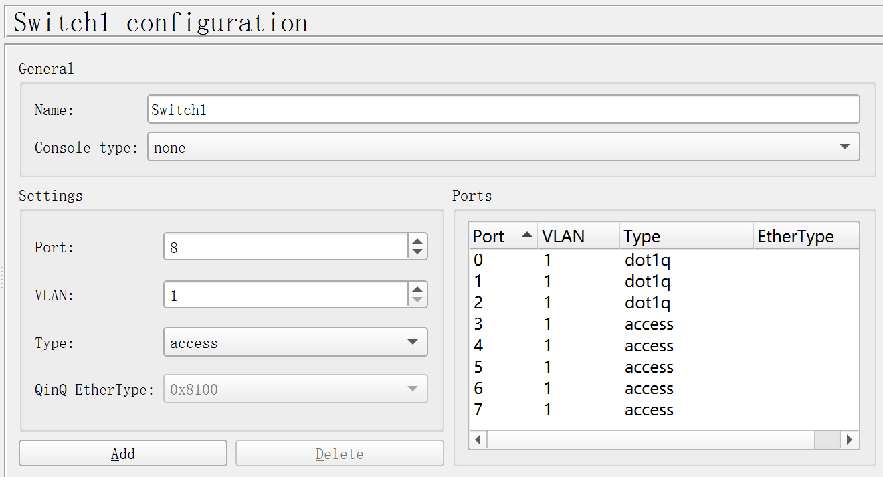

图3-5 Switch1 配置图

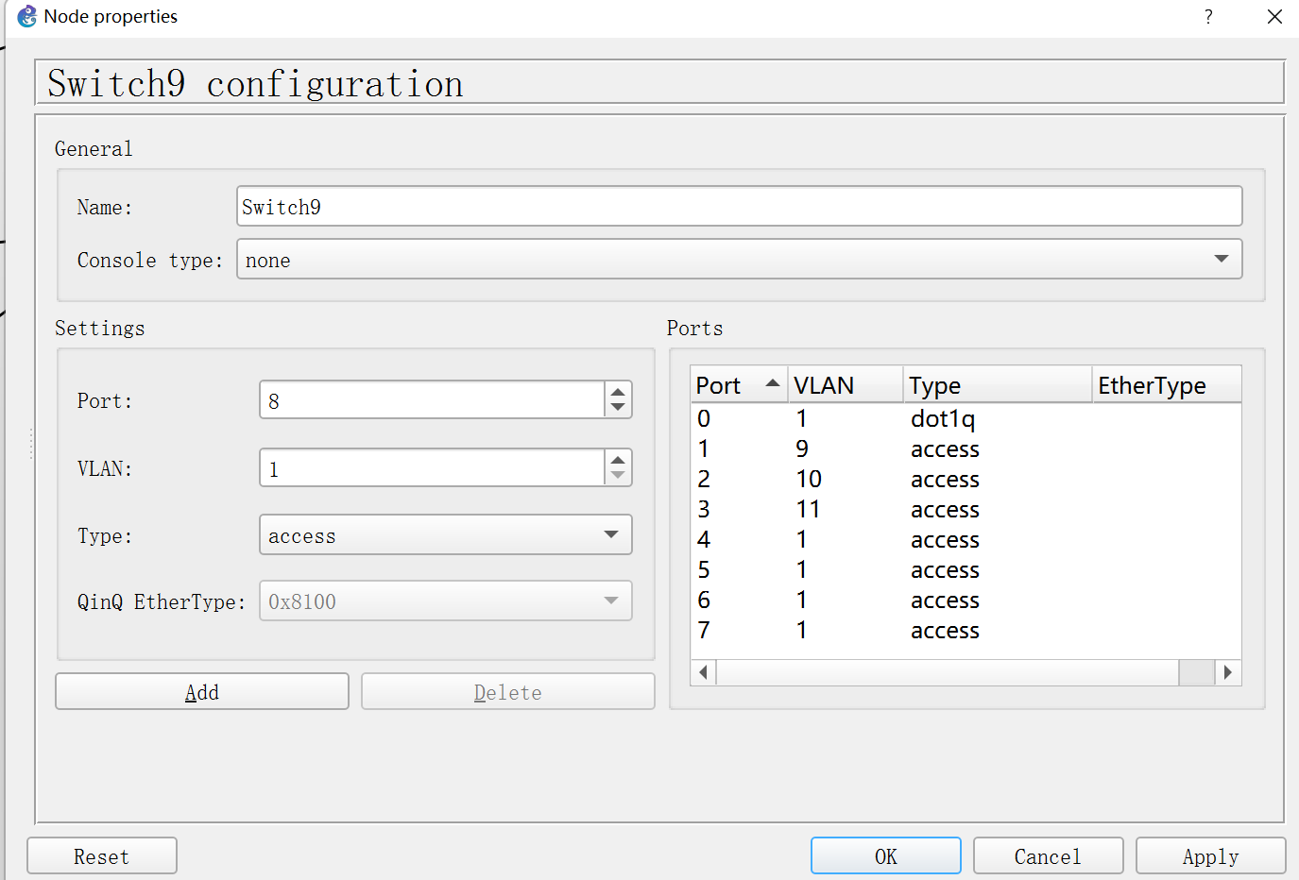

图3-6 Switch9配置图

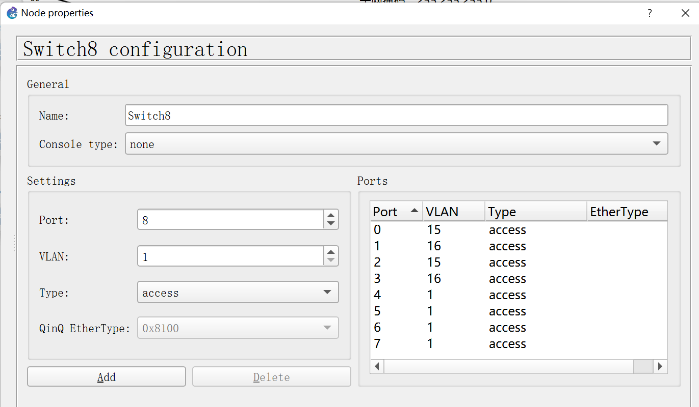

图3-7 Switch8配置图

以上是几个在我的网络拓扑图中重要/典型的交换机配置，其他交换机配置和它们类似。

### 3.2.2 实验四第一部分

现在做实验4的第一部分：

启动Switch1、2，PC1、2。PC1的IP配置同3.1.1节所示，PC2的ip配置为203.138.2.2。将Switch2的端口e1设置为vlan2，e2设置为vlan3，如下图所示：

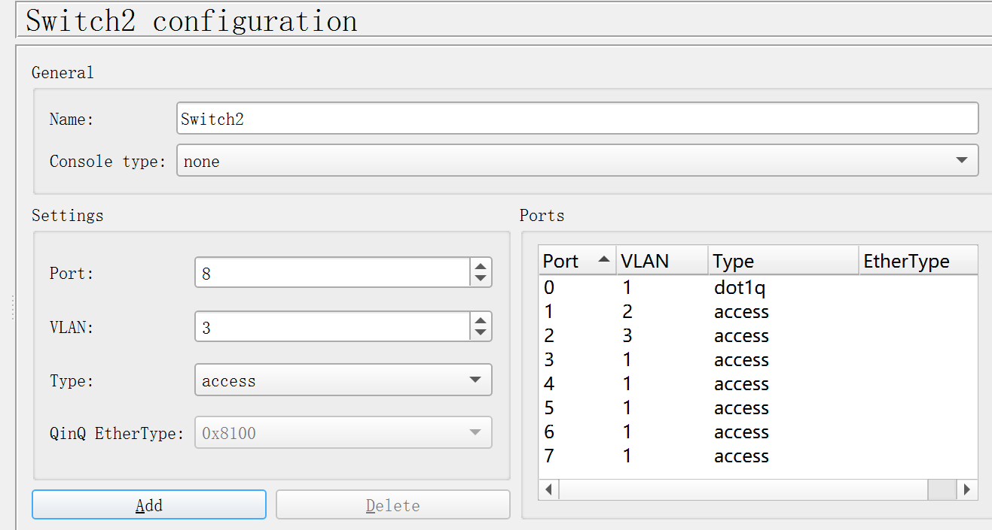

图3-8 第一部分Switch2配置1

查看PC1和PC2能否ping通：

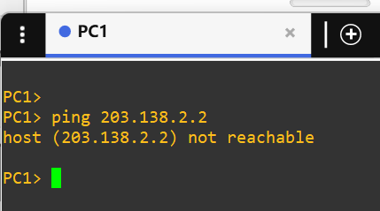

图3-9 PC1 ping PC2

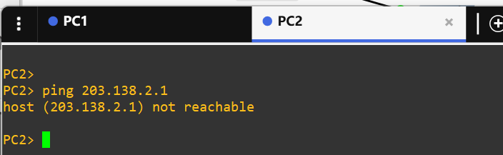

图3-10 PC2 ping PC1

不能ping通。

将SWitch2的e2端口配置成vlan2，查看能否ping通：

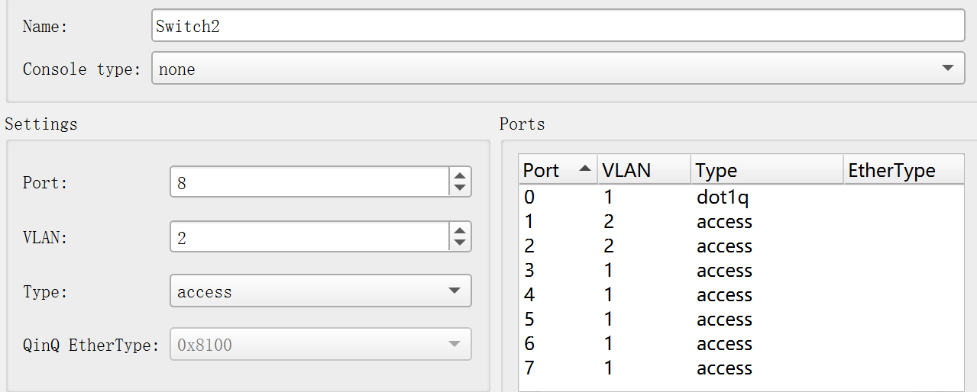

图3-11 修改Switch2配置

重新查看PC1和PC2能否ping通。实验结果在4.1第一部分。

### 3.2.3 实验四第二部分

用拓扑图的左上角部分PC1、PC3、SWitch1、Switch2、Switch3进行实验。

将Switch3配置信息更改，e1端口配置成vlan2，如下：

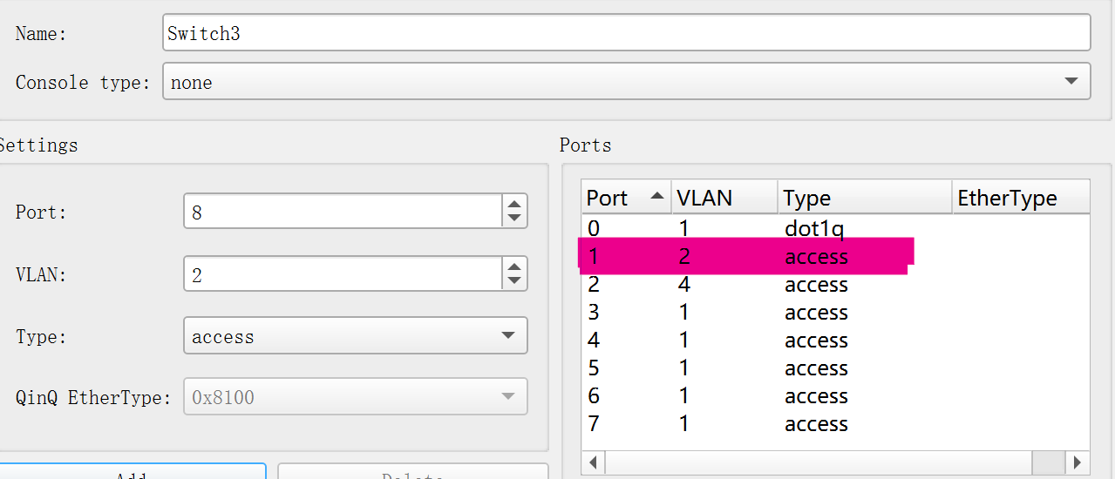

图3-12 修改Switch3端口标签

修改PC3的ip号为203.138.2.3，配置如下：

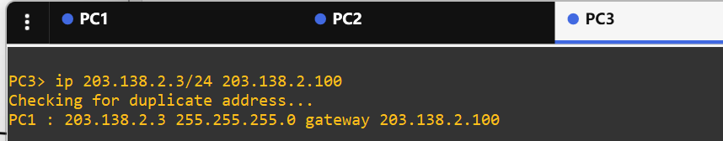

图3-13 PC3的ip配置图

而SWitch1、2、3相连的部分都为trunk口。现在尝试PC1 、PC3 互相ping，实验结果及分析在4.2 第二部分。

## 3.3 配置路由器

路由器的端口有两种配置方法，一种是一个端口一个vlan号，另一种是一个端口划分成多个子端口，一个子端口一个vlan号。下面我将详细说明两种配置方法的实验步骤。

### 3.3.1 方法1 和access口相连

由于交换机的access口只允许同一个vlan标签的数据包传输，因此需要为路由器连接的每一个vlan配置一个端口。

配置一个端口一个vlan号的路由器，步骤如下。

在拓扑图中，我使用R4作为方法1的路由器。R4的f0/0为PC15的网关，R4的f0/1为PC16的网关。

首先双击R4路由器，进入配置界面。

输入如下配置信息：

|  |
| --- |
| R4# conf t  R4(config)# in f0/0  R4(config-if)# ip add 203.138.15.100 255.255.255.0  R4(config-if)# no shutdown  R4(config-if)# exit |

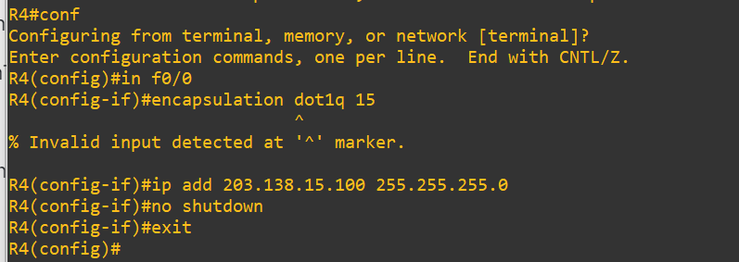

图3-14 配置R4 f0/0端口示意图

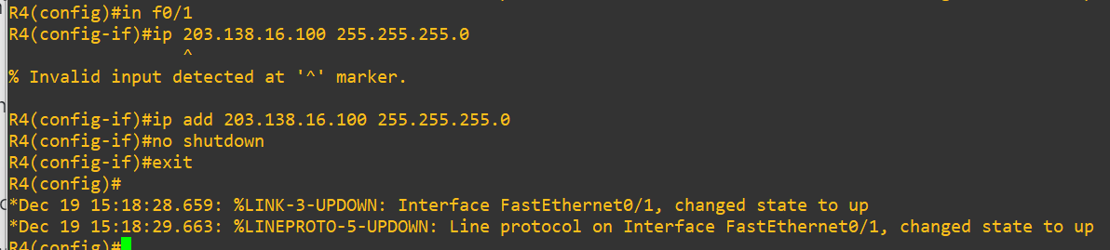

图3-15 配置R4 f0/1端口示意图

查看R4此时的路由表，如下：

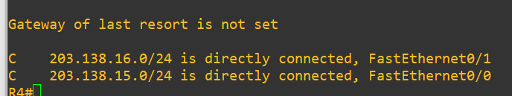

图3-16 R4路由表

配置好后，尝试PC15和PC16互通，实验结果在4.3.1 方法1。

### 3.3.2 方法2 和trunk口相连

当路由器的一个端口和交换机的trunk口相连的时候，路由器需要为这个端口划分多个子端口，来让它的一个端口作为不同虚拟局域网的网关。配置过程如下所示，这里我选择R1为例，R1的f0/0连接了vlan2、vlan3、vlan4，因此需要为R1划分三个子端口：f0/0.2, f0/0.3, f0/0.4，并为每一个子端口配置ip地址和协议。步骤如下：

|  |
| --- |
| **R1#conf t**  **Enter configuration commands, one per line. End with CNTL/Z.**  **R1(config)#in f0/0.2**  **R1(config-subif)#enc**  **R1(config-subif)#encapsulation dot1q 2**  **R1(config-subif)#ip add 203.138.2.100 255.255.255.0**  R1(config-subif)#exit |

conf t表示进入配置环境，in f0/0.2 表示进入到接口f0/0的.2子接口配置环境。encapsulation dot1q 2表示为该子接口封装上dot1q协议，其中标签为2。最后加上该子接口的ip地址和子网掩码。no shutdown用来开启该接口。

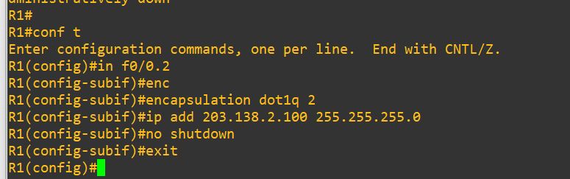

图3-17 R1的f0/0.2配置过程

同理，配置R1的f0/0.3、f0/0.4，过程如下：

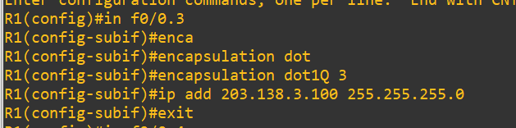

图4-18 R1的f0/0.3配置过程

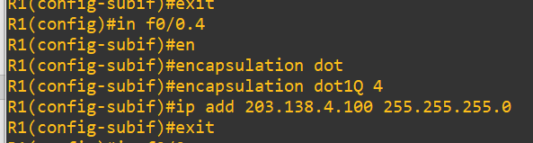

图4-19 R1的f0/0.4配置过程

最后，要进入子接口对应的物理接口，把该端口打开，如下：

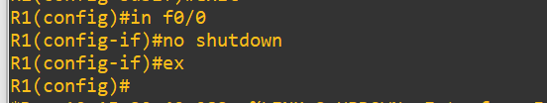

图4-20 打开R1的f0/0端口

检查配置是否成功：用PC3去ping PC1、PC4

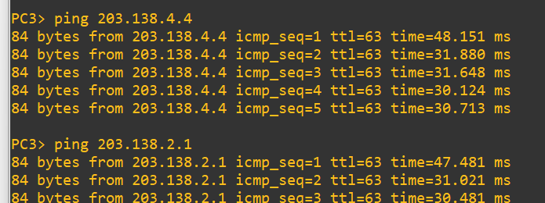

图4-21 PC3 ping PC4、PC1测试结果

结果显示，路由器f0/0接口配置成功。查看R1的路由表，如下：

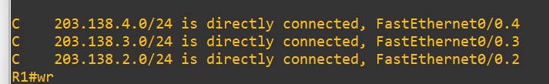

图4-22 R1路由表1

按R1的方法配置R2、R3，过程重复，不再罗列。

这里测试使用PC2 和 PC4，查看它们之间能否互联。实验结果请看4.3.2 不同vlan互联——方法2实验结果

### 3.3.3 配置路由器之间的动态路由

路由器之间需要动态路由协议，这样才能让不同路由器连的不同vlan的PC机互联。这里我选择使用ospf协议，配置过程如下：

同样的，以R1为例

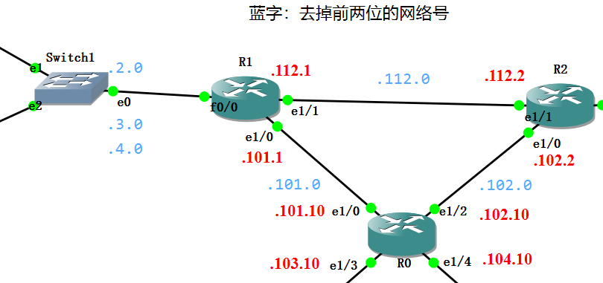

图4-23 R1的连接情况

R1的e1/1端口要配OSPF协议，e1/0端口也要配OSPF协议。由于我的路由器卡槽插的是PA-8E，所以不用配置clockrate和封装ppp协议。配置步骤如下：

|  |
| --- |
| R1#conf t  R1(config)#in e1/1  **R1(config-if)#ip ospf hel**  **R1(config-if)#ip ospf hello-interval 5**  **R1(config-if)#ip ospf dead**  **R1(config-if)#ip ospf dead-interval 20**  **R1(config-if)#no shutdown**  R1(config-if)# |

这些命令的解释如下：

conf t 表示进入到该路由器的配置界面。in e1/1表示进入到e1/1接口的配置环境中。ip ospf hello-interval 5表示该接口每隔5秒都会像隔壁邻居发送一个hello包。ip ospf dead-interval 20表示若是20秒收不到hello包就代表宕机。最后no shutdown 启动该接口。

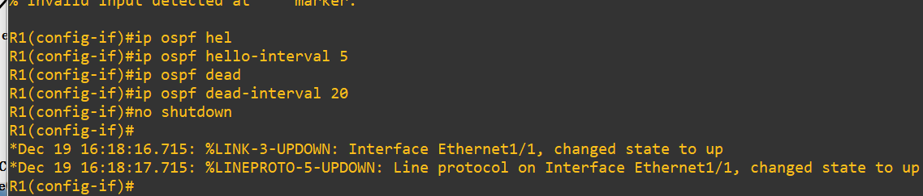

图4-24 R1 e1/1端口配置ospf协议示意图

同理，还要配置R1 e1/0端口的ospf协议，

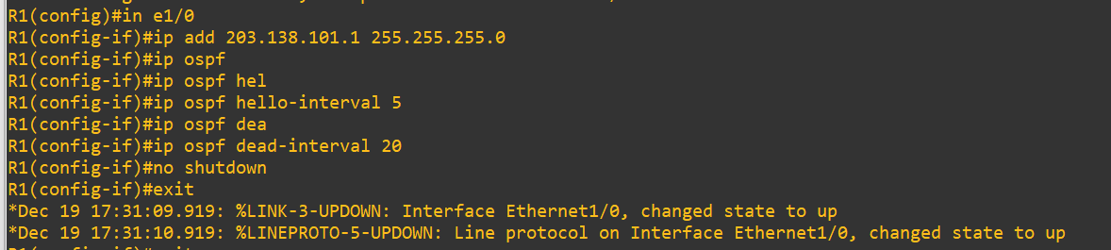

图4-25 R1 e1/0端口配置ospf协议示意图

配完端口，还需要配置ospf 的路由邻居，配置命令如下：

|  |
| --- |
| router ospf 10  network 203.138.2.0 255.255.255.0 area 0 |

router ospf 10表示开启10号进程来运行ospf路由协议

network 命令后面跟着的网络是和该路由直连的网络，255.255.255.0为子网掩码。

area 0表示该网络被划分在区域0

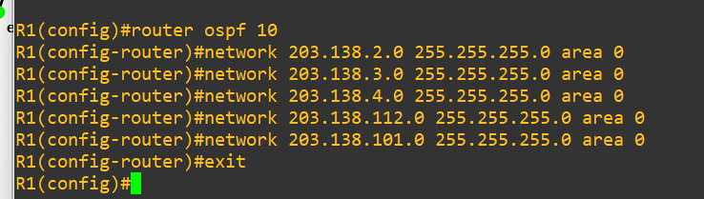

图4-26 R1 配置ospf路由协议

这样，R1就配置完成了。用同样的方式配置R0、R2、R3、R4，过程重复，不再一一罗列。

配置完成所有的路由器的动态路由协议后，查看中枢路由器R0的路由表，如下图所示：

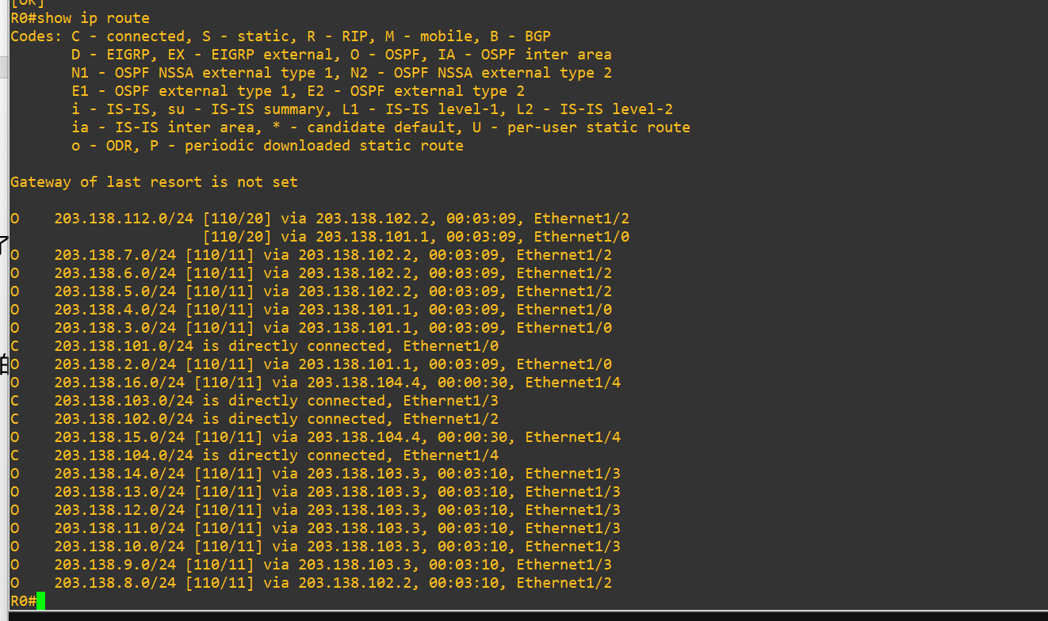

图4-30 R0的路由表

路由表中有21个表项，表示有21个网段，以C为标记的是直连的网络，以O为标记的是ospf协议动态学习得来的网络。从R0的路由表可以看出，R0可以到达网络拓扑图中的任意一个网络。

配置所有路由器后，尝试用PC1 ping 通PC16 和 PC8。结果见4.3.3 跨路由器互联。

# 四、实验结果

## 4.1 第一部分

第一次：Switch2的e1端口vlan号为2，e2端口的vlan号为3，PC1和PC2的互相ping的结果如下：



图4-1 第一次PC1 ping PC2

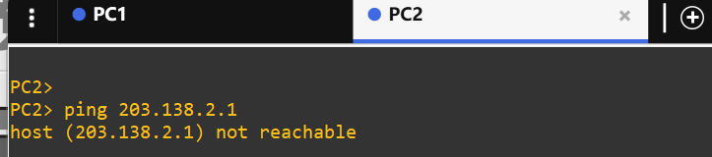

图4-2 第一次PC2 ping PC1

PC1和PC2不能互相ping通。

第二次：Swtich2的e1端口和e2端口vlan号都为2，结果如下：

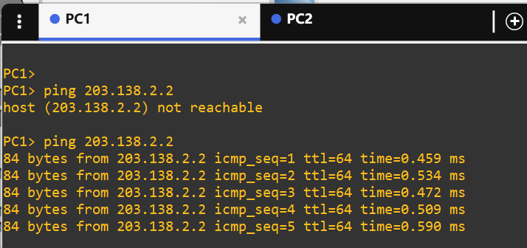

图4-3 第二次 PC1 ping PC2

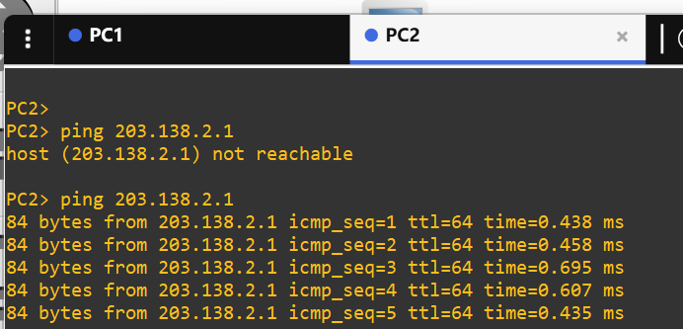

图4-4 第二次PC2 ping PC1

实验结果：第一次，由于PC1和PC2连接的端口是同一个交换机下不同的vlan标签，导致PC1和PC2不能互相ping通；第二次，由于PC1和PC2连接的端口是同一个交换机下的同一个vlan标签，因此PC1和PC2可以互相ping通。

结果分析：

在第一次互相ping的时候，以PC1 ping PC2为例：交换机收到PC1的报文，此时交换机的e1端口给报文打上vlan2的标签。交换机会查看自己的各个端口有没有可以转发的端口，发现只有一个trunk口可以转发，其他的端口标签号都不是vlan2，就将PC1的报文发送给e0的trunk口，而不进入e2的vlan3 access口。

在第二次互相ping的时候，以PC1 ping PC2为例：交换机的e1的access口收到PC1的报文，此时报文没有标签，交换机为它打上标签，然后查找自己的各个端口有没有满足vlan2的标签的端口，发现有access端口e2，有trunk端口e0，交换机将PC1的ping包发送给这两个端口。通过access口转发的数据包会将标签去掉再转发。

Access端口的收发报文逻辑如下：

Access端口收报文：收到一个报文,判断是否有VLAN信息：如果没有则打上端口的PVID，并进行交换转发,如果有则直接丢弃（缺省） Access端口发报文：将报文的VLAN信息剥离，直接发送出去

## 4.2 第二部分

尝试用PC1 ping PC3，结果如下：

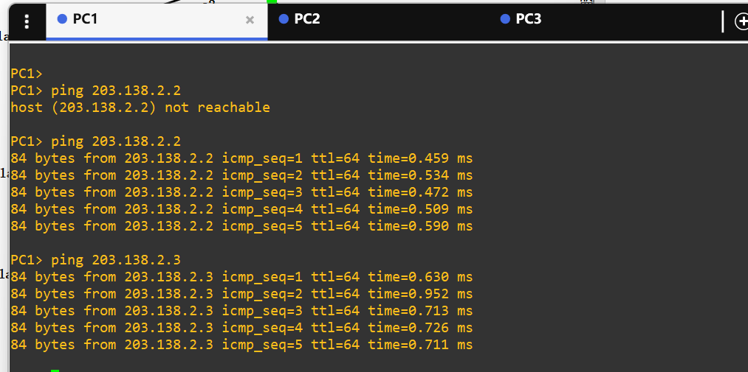

图4-5 PC1 ping PC3 结果图

尝试用PC3 ping PC1，结果如下：

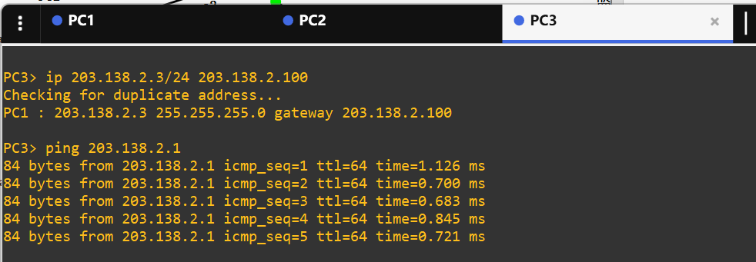

图4-6 PC3 ping PC1 结果图

从结果显示，PC1 和 PC3 可以互相ping通。现在来分析PC1 ping PC3数据包的传输过程以及交换机的工作流程：

PC1发送数据包给交换机SWitch2的e1端口，e1端口是access口，vlan号为2。e1端口检查PC1的数据包上有没有vlan标签——没有，打上vlan1的标签，并进行转发。Switch2里允许vlan2通过的有e2和e0端口，这两个端口转发该数据包。e0端口为trunk口，标签为vlan1，e0端口在发送这个数据包时，首先将数据包的标签和自己的标签进行比较——不一样，直接转发。因此数据包从Switch2转发给Switch1。Switch1的e1端口收到这个数据包。e1端口为trunk口，trunk口接收数据包时会先判断有没有vlan信息，发现有标签信息——判断vlan2能进入，并给e2端口转发，e2端口直接转发该数据包给Switch3。Switch3收到这个数据包后检查数据包上的标签：vlan2标签，并将该数据包从vlan2的access口e0转发。

其中，Trunk口的收发报文的工作流程可以总结如下：

在Trunk端口上发送报文时，先会将要发送报文的vlan标记与Trunk端口的PVID进行比较，如果PVID相等，则从报文中去掉VLAN标记再发送；如果与PVID不相等，则直接发送。这样一来，如果将交换机级联端口都设置为Trunk，并允许所有vlan通过后，默认情况下除了vlan1外的所有来自其他vlan中的报文将直接发送（因为这些vlan不是trunk端口的默认vlan），而作为trunk端口默认vlan的vlan1，则需要通过去掉报文中的vlan信息后再发送。

在Trunk端口收到一个报文时，会首先判断是否有vlan信息：如果没有vlan标记，则打上该trunk端口的pvid，视同该帧是来自pvid所对应的vlan转发到PVID所对应的vlan接口上；如果有vlan标记，判断该Trunk端口是否允许该VLAN的报文进入，如果允许则直接转发，否则丢弃。

## 4.3 第三部分 不同VLAN互联

### 4.3.1 方法1

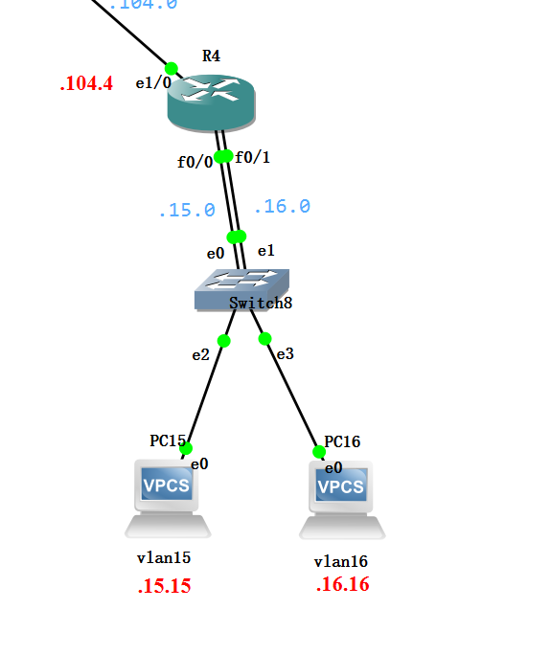

图4-7 方法1

使用方法1配置路由器，如上图所示，尝试ping通PC15 和 PC16，实验结果如下所示：

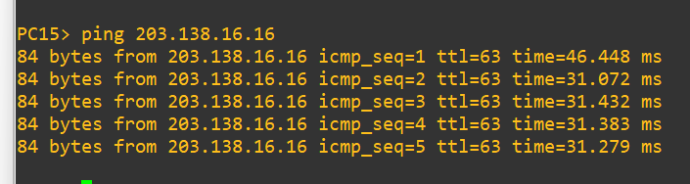

图4-8 方法1 PC15 ping PC16 实验结果

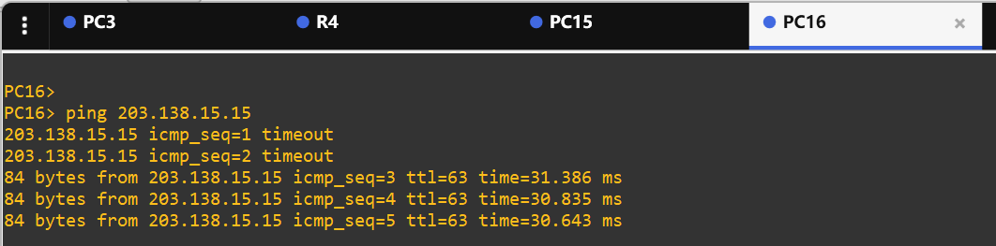

图4-9 方法1 PC16 ping PC15 实验结果



图4-10 R4路由表

PC15 和 PC16 成功ping通。

结果分析：

以PC15 发送数据包给 PC16 为例，数据包的收发过程如下：

PC15发送数据包给Switch8的e2端口，e2端口打上vlan15标签，并通过e0端口转发，e0端口是剥离了vlan15的标签后发送。路由器f0/0收到数据包后，通过子网掩码和目的地按位与并查询路由表，判断要用哪个端口转发——f0/1端口。数据包由f0/1端口发送后Switch8的e1端口收到报文后，access口e1打上vlan16的标签，并发送给e3，e3去标签转发给PC16。

### 4.3.2 方法2

这一小部分实验通过R1来完成，R1底下的网络拓扑如图所示：

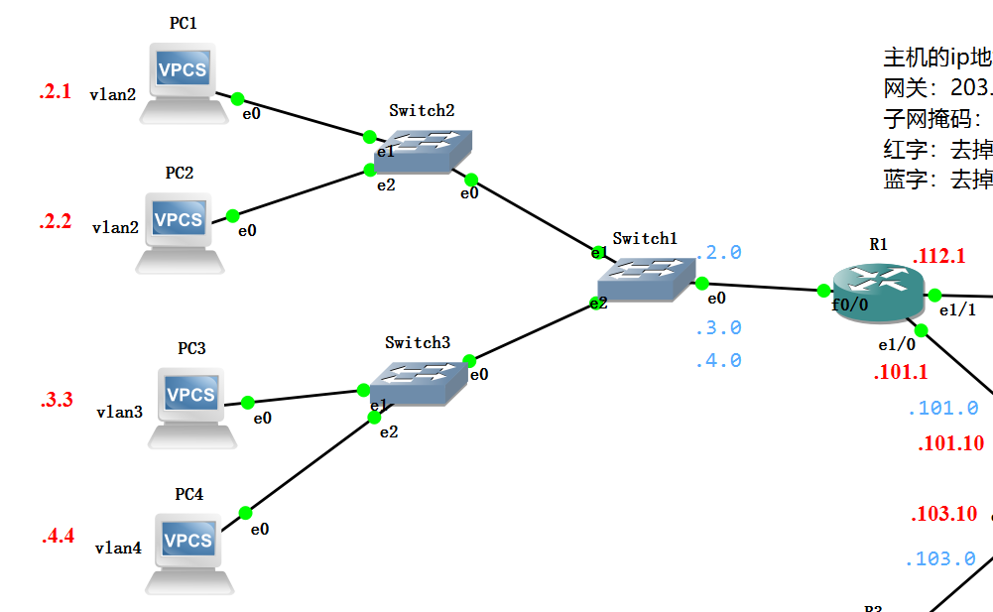

图4-11 R1的网络结构图

需要测试的PC2 和 PC4，他们隶属于不同的vlan，且路由器和交换机通过trunk口，dot1q协议连接，路由器的物理接口被划分成多个子接口。

实验结果如下所示：

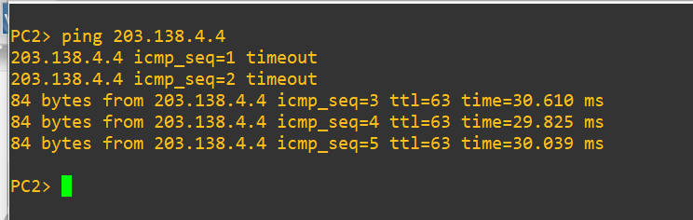

图4-12 PC2 ping PC4实验结果

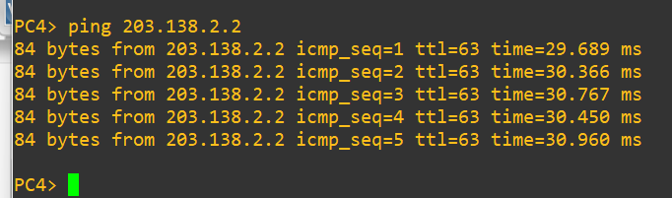

图4-13 PC4 ping PC2实验结果

可以看到，PC2 和PC4都互相ping通了，不同的vlan通过一个路由器实现了互联互通。

结果分析：

以PC2 ping PC4 为例，成功ping通的数据包的传输流程如下：

PC2 发送数据包给Switch2，Switch2的e2接口接收数据包，e2为access口，access接收到无标签包会打上标签，并给trunk口e0转发。e0转发时由于标签2和标签1不一样，因此直接发送。Switch1收到标签2的报文，直接从e0端口转发给R1。R1收到后首先查看是否有vlan标签——有，那就看f0/0哪个子接口能够处理该帧——f0/0.2 封装的是dot1q 2，可以处理。因此将这个数据帧的标签从帧里剥离。然后通过路由表，查看要从哪个接口转发。在路由器转发之前，路由器会将该帧重新封装，由于要发往203.138.4.0网络，因此打上标签4，再发给Switch1。Switch1的e0收到标签为4的数据帧直接转发。Switch3的e0口收到后交给e2转发，e2口剥离标签后发送给PC4。

PC4回复时先发送回应报文给Switch3的e2口，e2口为access口，收到无标签的报文会打上vlan 4的标签，然后交给能处理vlan4的端口处理该报文。e0端口可以处理vlan4，因为它是trunk口，e0转发时先查看该报文标签和自己的一不一样——一个4一个1，不一样，直接转发给Switch1，Switch1都是trunk口，而且都是vlan 1的标签，和vlan4不一样，因此将直接转发给路由器R1。R1收到报文后，首先会解析它的vlan标签，发现是标签4，于是看自己哪个逻辑子端口可以处理这个标签——f0/0.4可以处理。路由器通过报文解析出目的地址后，查路由表转发该报文。在转发前，会给该报文打上目的地vlan2的标签。类似的，该报文经过几个trunk口后到达Switch1的e2端口，e2为trunk口，会剥离标签再转发给PC2。

要注意的是，vlan标签并不会进入到路由器中。

### 4.3.3 跨路由器互联

配置好所有的路由器后，尝试使用PC1 去ping PC16、PC8，结果如下：

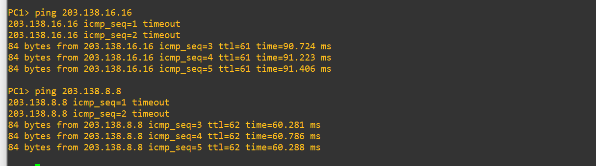

图4-14 PC1 pint PC16、PC8实验结果

如上图所示，PC1成功ping通了PC16、PC8。

结果分析：

以成功的PC1 ping PC16 为例。数据包从PC1到R1的传输过程在上文中已经复述多次，不再赘述。这里主要描述一下路由器处理带vlan标签的数据报文的过程。

路由器的物理接口收到一个带有 dot1Q VLAN 标签的数据包。这个标签包含 VLAN 信息，指示数据包属于哪个 VLAN。之后R1根据 dot1q 协议提取出报头的 VLAN 标签，确定数据包所属的 VLAN。R1根据解析出的 VLAN ID 将数据包分配给相应的子接口。每个子接口通常与一个特定的 VLAN 相关联，将数据包引导到正确的逻辑接口f0/0.2上。由于R1使用 OSPF 协议维护一个路由表，其中包含了网络的路由信息。当数据包到达正确的子接口后，路由器会查找路由表，确定应该将数据包发送到哪个下一跳或目标。路由表如下图所示：

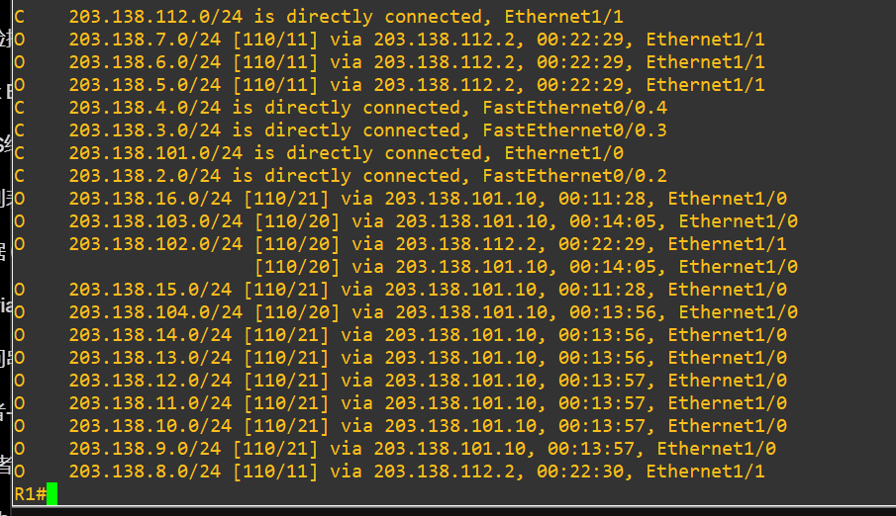图4-15 R1的路由表

R1根据路由表的查找结果，决定将数据包转发到相应的下一跳或目标——203.138.101.10 e1/0。转发之前，R1将数据包重新封装，由于在路由器之间传输不需要vlan标签，因此将其发送到相应的物理接口。

数据包经过R1、R0到达R4后，同样，R4会查找路由表，并重装这个数据帧，打上16的标签并转发。

# 五、实验中的问题及心得

（1）一开始我使用GNS3作为我的仿真工具。但是在配GNS3的时候卡了半天。首先是GNS3的虚拟机老是装不成功，我又决定不装虚拟机，直接在本机上跑。但是老是出现wait for localhost …… 的弹窗，让我烦不胜烦。我删掉重装了好几次GNS3，最后沉下心来成功安装了虚拟机，并且设置好了环境，也导入了所需要的路由器，这才得以安心实验。

（2）在GNS3软件上，我被一个小bug折磨了好久。一开始，我想知道GNS3的简单工作流程，我设计了一个简单的拓扑，两台PC机和一台路由器，我设置好了IP和网关，但是两台PC怎么样也ping不通。我上网找也没找到有相关的问题，我还以为是我安装软件忘记配置什么东西了。

我想着抓包分析一下包在哪里被丢掉了，但是在抓包时我又犯难了。打开Wireshark，几乎所有的网口我都尝试了一遍，但是都没有找到我想看到的包。机缘巧合之下，我在GNS3界面中右键点击了一条相连的线，看到了start capture的选项，这回才成功抓包了。

对于一开始设计的简单网络，我看了从PC1到PC2的数据包和PC2到PC2的数据包，发现PC2去ping PC1的时候根本没发数据包出来。我检查了好几次PC2的配置，觉得都没问题，有理由怀疑PC2坏了。我又拉出了一个PC3，放到该网络里，这回PC1 ping PC3就成功了，PC3 ping PC1也成功了，但是PC2还是ping不通，那就说明是PC2坏了，应该是这个软件的小bug。

（3）搞好GNS3后，我配置好路由器的路由协议后，路由器死活都没有动态路由信息，我而且每个路由器都没有。我测试了在同一个路由器下不通vlan号之间的互联，是成功的，但是跨路由器的时候就失败了。当时请教了很多人，有人认为是我路由器中间又用交换机连起来导致的，但是我把拓扑结构修改后还是不行。最后电脑重启，重启程序，解决了，服了。

（4）还有一个问题是由于我没有搞懂trunk口转发的过程，导致在相同的局域网内，相同的vlan内互相ping不通，如下：

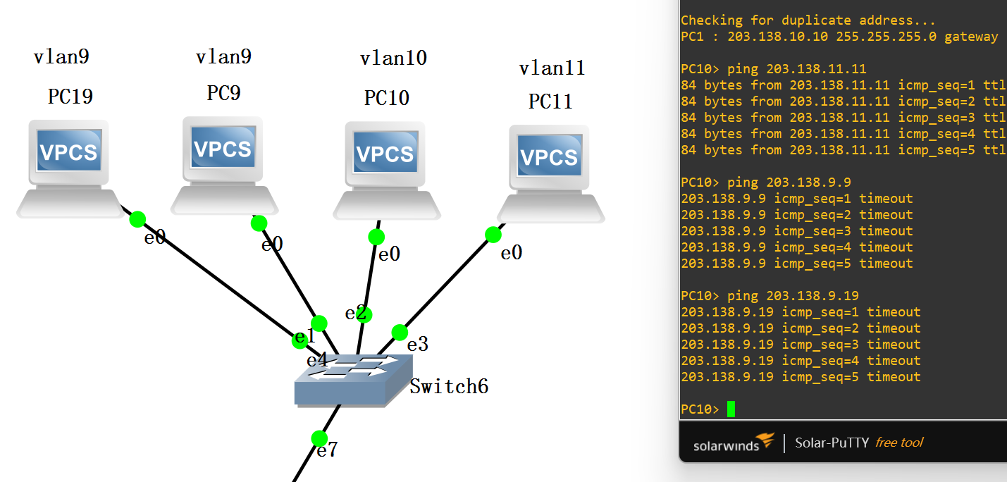

图5-1 相同局域网内联不通示意图

我想用同一个vlan号的PC10去ping PC9，但是ping不通。原因如下：我把Swithc6的e7端口vlan标签号设置成vlan9的标签。IP包从PC10到路由器，从路由器到PC9之间，从路由器发回的包经过e7 trunk口，由于e7的标签为9，和报文里的vlan标签相同，因此trunk口会去标签再转发。这样trunk口收到的报文就不知道发往哪一个端口了（因为我的其他端口都是access口），就导致PC9接收不到PC10的请求。

（5）这次实验使我大致掌握了GNS3的使用

（6）我现在清楚的知道了数据包在一个实际vlan网络的传输流程，也知道了交换机和路由器处理带vlan标签的数据包的方法及过程。trunk口和access口不同，且路由器也有两种连接vlan的方式，这些我都掌握了。

# 六、实验思考

## 6.1 同个局域网配置不同IP网段

题目：如何在同一个局域网中，配置两个IP网段？（要求这两个网段的设备可以互相ping通，采用两种以上的配置方法）

解答如下：

第一种：

首先我们要知道两点：

1. Ping的时候没有子网掩码，不知道目标的确切网络号。

2. 路由表在查表时不是根据目标的子网掩码来找目标的网络，而是通过某一表项的子网掩码来推算网络号。

根据这两点可以获得我们的一个答案，请看下例。

有如下两个ip地址和子网掩码：

PC1: 1.1.0.2 255.0.0.0

PC2: 1.1.1.2 255.255.0.0

上例中PC1 ping PC2用自己的子网掩码推算PC2的网络是不是一样：用255.0.0.0 跟ip2来与运算：发现一样，因此任务PC2和自己在同一个网络里，就直接发送数据包过去。发过去了PC2发回来的时候也是，用ip1和PC2的子网掩码相与，发现网络号一样，便传回去了。

第二种：

在PC机上加一条接口转发的路由信息，就能ping通。

PC2 2.1.1.1 255.0.0.0

PC3 3.1.1.1 255.0.0.0

PC2 ip route 3.0.0.0 255.0.0.0 f0/0

PC3 ip route 2.0.0.0 255.0.0.0 f0/0

这里假设PC2 ping PC3。PC2初始时不知道ping PC3的下一跳地址要往哪里发送，因此会发送一个arp广播包。arp解析的ip地址就是对方的ip。由于在同一个网络里，arp广播使得PC3 得到 PC2的mac，告诉PC2可以往我这里。PC2成功发送数据包到PC3。可是当PC3要发回去时，不知道PC2，又一次发送arp广播包，PC2通过广播包获取PC3的请求，并告诉PC3往我这里发送。这样PC3的回应报文也能成功被PC2接收。

## 6.2 分析数据包传输流程

题目：选择自己拓扑中两个不同VLAN中的PC机，中间要经过trunk链路连接的路由器，阐述互相ping时的完整传输流程。（包括交换机和路由器的简单处理过程，并且要指出数据包中VLAN标签的变化过程）

解答：

这一小部分实验通过R1来完成，R1底下的网络拓扑如图所示：



图6-1 R1的网络结构图

需要测试的PC2 和 PC4，他们隶属于不同的vlan，且路由器和交换机通过trunk口，dot1q协议连接，路由器的物理接口被划分成多个子接口。

实验结果如下所示：



图6-2 PC2 ping PC4实验结果



图6-3 PC4 ping PC2实验结果

可以看到，PC2 和PC4都互相ping通了，不同的vlan通过一个路由器实现了互联互通。

结果分析：

以PC2 ping PC4 为例，成功ping通的数据包的传输流程如下：

PC2 发送数据包给Switch2，Switch2的e2接口接收数据包，e2为access口，access接收到无标签包会打上标签2，并给trunk口e0转发。e0转发时由于标签2和标签1不一样，因此直接发送。Switch1收到标签2的报文，直接从e0端口转发给R1。R1收到后首先查看是否有vlan标签——有，那就看f0/0哪个子接口能够处理该帧——f0/0.2 封装的是dot1q 2，可以处理。因此将这个数据帧的标签从帧里剥离。然后通过路由表，查看要从哪个接口转发。在路由器转发之前，路由器会将该帧重新封装，由于要发往203.138.4.0网络，因此打上标签4，再发给Switch1。Switch1的e0收到标签为4的数据帧直接转发。Switch3的e0口收到后交给e2 access口转发，e2口剥离标签后发送给PC4。

PC4回复时先发送回应报文给Switch3的e2口，e2口为access口，收到无标签的报文会打上vlan 4的标签，然后交给能处理vlan4的端口处理该报文。e0端口可以处理vlan4，因为它是trunk口，e0转发时先查看该报文标签和自己的一不一样——一个4一个1，不一样，直接转发给Switch1，Switch1都是trunk口，而且都是vlan 1的标签，和vlan4不一样，因此将直接转发给路由器R1。R1收到报文后，首先会解析它的vlan标签，发现是标签4，于是看自己哪个逻辑子端口可以处理这个标签——f0/0.4可以处理。路由器通过报文解析出目的地址后，查路由表转发该报文。在转发前，会给该报文打上目的地vlan2的标签。类似的，该报文经过几个trunk口后到达Switch1的e2端口，e2为trunk口，会剥离标签再转发给PC2。

要注意的是，vlan标签并不会进入到路由器中。

## 6.3 物理网络、VLAN、IP网段的关系

题目：请阐述物理网络、VLAN及IP网段的关系，说明路由器是如何把不同物理网络连通的。

解答：

Vlan是在同一个物理网络再进行划分

不同的物理网路可以划分vlan1、2、3、4，不同物理网路相同vlan标签的虚拟网络是独立的

每个 VLAN 可以有自己的IP网段，即一个 VLAN 对应一个 IP 网段。

路由器通常被用于连接不同的物理网络或不同的 VLAN，以实现跨网络的通信。

路由器通常有多个物理接口，每个接口连接到一个不同的物理网络。这些物理接口可以是以太网口、无线接口等。如果在路由器上使用 VLAN 划分，路由器的接口可以配置为多个子接口，每个子接口关联一个 VLAN。这样，路由器可以在同一个物理接口上连接多个逻辑上独立的 VLAN。对于每个子接口，路由器会分配一个IP地址，该IP地址属于子接口所关联的 VLAN 的 IP 网段。这样，路由器就能够在不同的 IP 网段之间进行路由。路由器维护一个路由表，用于决定将数据包从一个接口转发到另一个接口的方式。当路由器收到一个数据包时，它会根据目标IP地址查找路由表，确定应该将数据包转发到哪个接口。路由器会检查目标IP地址所属的网络，然后将数据包转发到适当的接口，实现不同物理网络之间的通信。